МІНІСТЕРСТВО ОСВІТИ І НАУКИ УКРАЇНИ

СУМСЬКИЙ ДЕРЖАВНИЙ УНІВЕРСИТЕТ

КАФЕДРА ІНФОРМАЦІЙНИХ ТЕХНОЛОГІЙ

**ЗВІТ З ЛАБОРАТОРНОЇ РОБОТИ №10**

з дисципліни «Програмування мовою Python»

на тему «Робота з csv та json файлами.»

Виконав студент групи КН-33/1

Яценко І.О.

Перевірила Парфененко Ю.В.

Варіант 19

Суми 2024

**Завдання для спільної роботи.**

1. **Постановка задачі**

Перший студент має створити .csv файл, у який програмно записати кілька рядків. Програмно реалізувати переписування даних із .csv у .json файл. У програмному коді реалізувати обробку виключних ситуацій по роботі з файлами. У відповіді на завдання навести опис структури .csv та .json файлів та надати посилання, за яким можна їх завантажити.

Другий студент повинен написати програмний код, який переписує дані з .json файла, написаного попереднім студентом, у .csv файл, при йому додавши у файл кілька нових рядків. Третій студент переписує вміст .csv файлу у .json файл, додаючи нові рядки, і т.д. У програмному коді коментарі обов'язкові.

Програмний код потрібно розмістити у GitHub або GitLab репозиторії у відкритому доступі та надати на нього посилання. Для командної роботи слід використовувати один Git репозиторій. У результаті виконання завдань усіма студентами має бути один програмний код, у якому у коментарях до частин програмного коду вказати прізвища студентів, які їх писали. Усі версії файлів зі змінами, внесеними кожним студентом, мають зберігатися в репозиторії.

1. **Текст програми**

Моє завдання

#Соловйов Дмитро

import csv

import json

import os

# Створення .csv файлу і запис кількох рядків

def create_csv(file_path):

try:

with open(file_path, mode='w', newline='', encoding='utf-8') as csv_file:

writer = csv.writer(csv_file)

# Запис заголовків

writer.writerow(['ID', 'Name', 'Age'])

# Запис даних

writer.writerow([1, 'Ivan', 20])

writer.writerow([2, 'Olena', 21])

writer.writerow([3, 'Serhiy', 22])

print("CSV file created successfully.")

except IOError as e:

print(f"Error writing to CSV file: {e}")

# Переписування даних із .csv у .json

def csv_to_json(csv_path, json_path):

try:

data = []

with open(csv_path, mode='r', encoding='utf-8') as csv_file:

reader = csv.DictReader(csv_file)

for row in reader:

data.append(row)

with open(json_path, mode='w', encoding='utf-8') as json_file:

json.dump(data, json_file, indent=4, ensure_ascii=False)

print("Data from CSV file written to JSON successfully.")

except IOError as e:

print(f"File processing error: {e}")

#

csv_file_path = 'students.csv'

json_file_path = 'students.json'

create_csv(csv_file_path)

csv_to_json(csv_file_path, json_file_path)

#Яценко Іван

# Переписування даних із .json у .csv з додаванням нових рядків

def json_to_csv(json_path, csv_path):

try:

with open(json_path, mode='r', encoding='utf-8') as json_file:

data = json.load(json_file)

with open(csv_path, mode='w', newline='', encoding='utf-8') as csv_file:

writer = csv.writer(csv_file)

writer.writerow(['ID', 'Name', 'Age']) # Запис заголовків

for item in data:

writer.writerow([item['ID'], item['Name'], item['Age']])

# Додавання нових рядків

writer.writerow([4, 'Maria', 23])

writer.writerow([5, 'Petro', 24])

print("Data from JSON file written to CSV with new rows added.")

except IOError as e:

print(f"File processing error: {e}")

#

json_to_csv(json_file_path, csv_file_path)

1. **Приклад роботи програми**

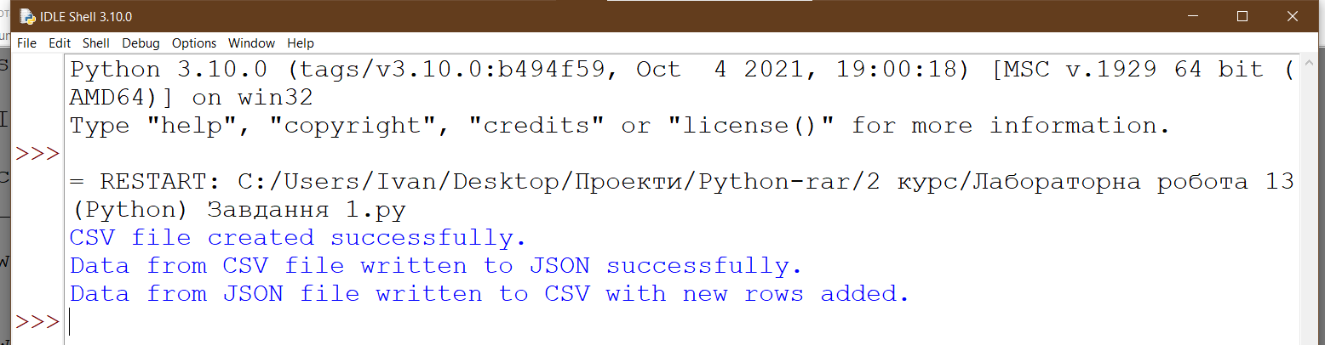



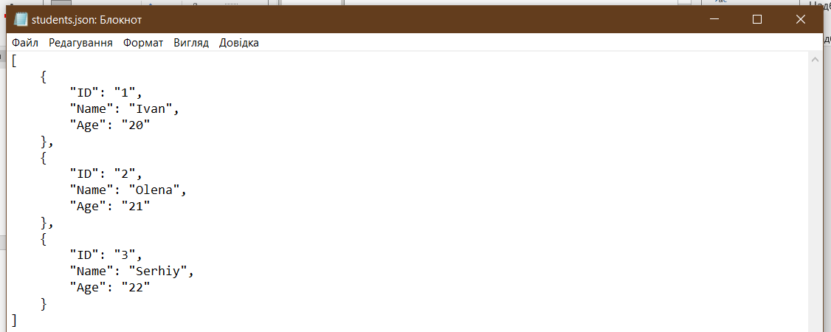



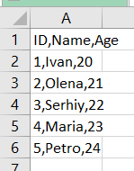

**Посилання на GitHub репозиторій:**

<https://github.com/SolDima/python-lab-10>

